论文打印出来以后，老师和班长会发给大家以下材料：封面、导师评语页、原创性声明等

下面按顺序给出每一页的填写规范

论文封面：论文题目一定不要自己随便修改，你们报论文的时候的题目是什么就是什么,**日期统一写2019年11月1日**

1. 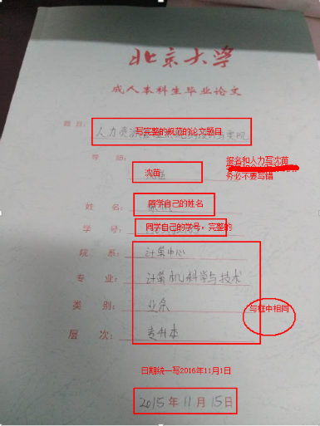
2. 论文封面后面装订的第一页：导师评语页

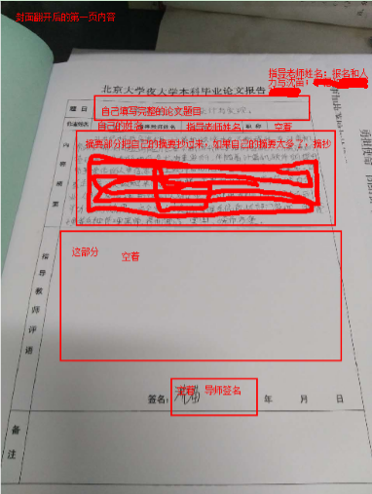

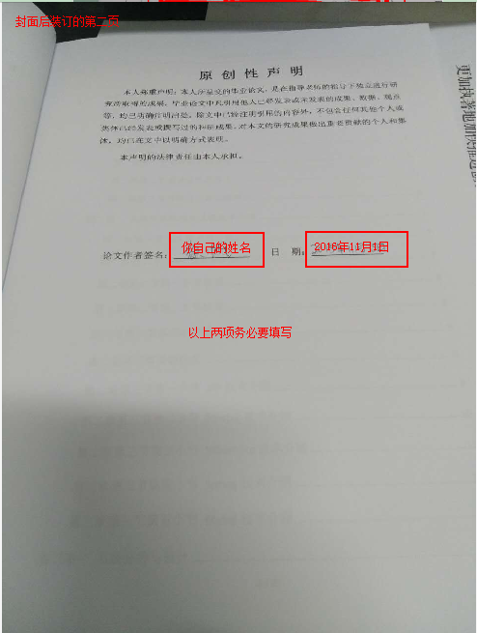3、论文封面后面装订的第二页：原创性声明

4、之后就是自己的论文正文，从目录开始，大概包含目录、摘要、正文、参考文献、致谢等部分